第六章 自动扶梯安全技术
第一节 自动扶梯的结构及主要参数
一、自动扶梯的结构特点及分类
1．结构特点
自动扶梯是以电力驱动，在一定方向上能够大量、连续运送乘客的开放式运输机械。
具有结构紧凑、安全可靠、安装维修简单方便等特点。因此，在客流量大而集中的场所，
如车站、码头、商场等处，得以广泛应用。
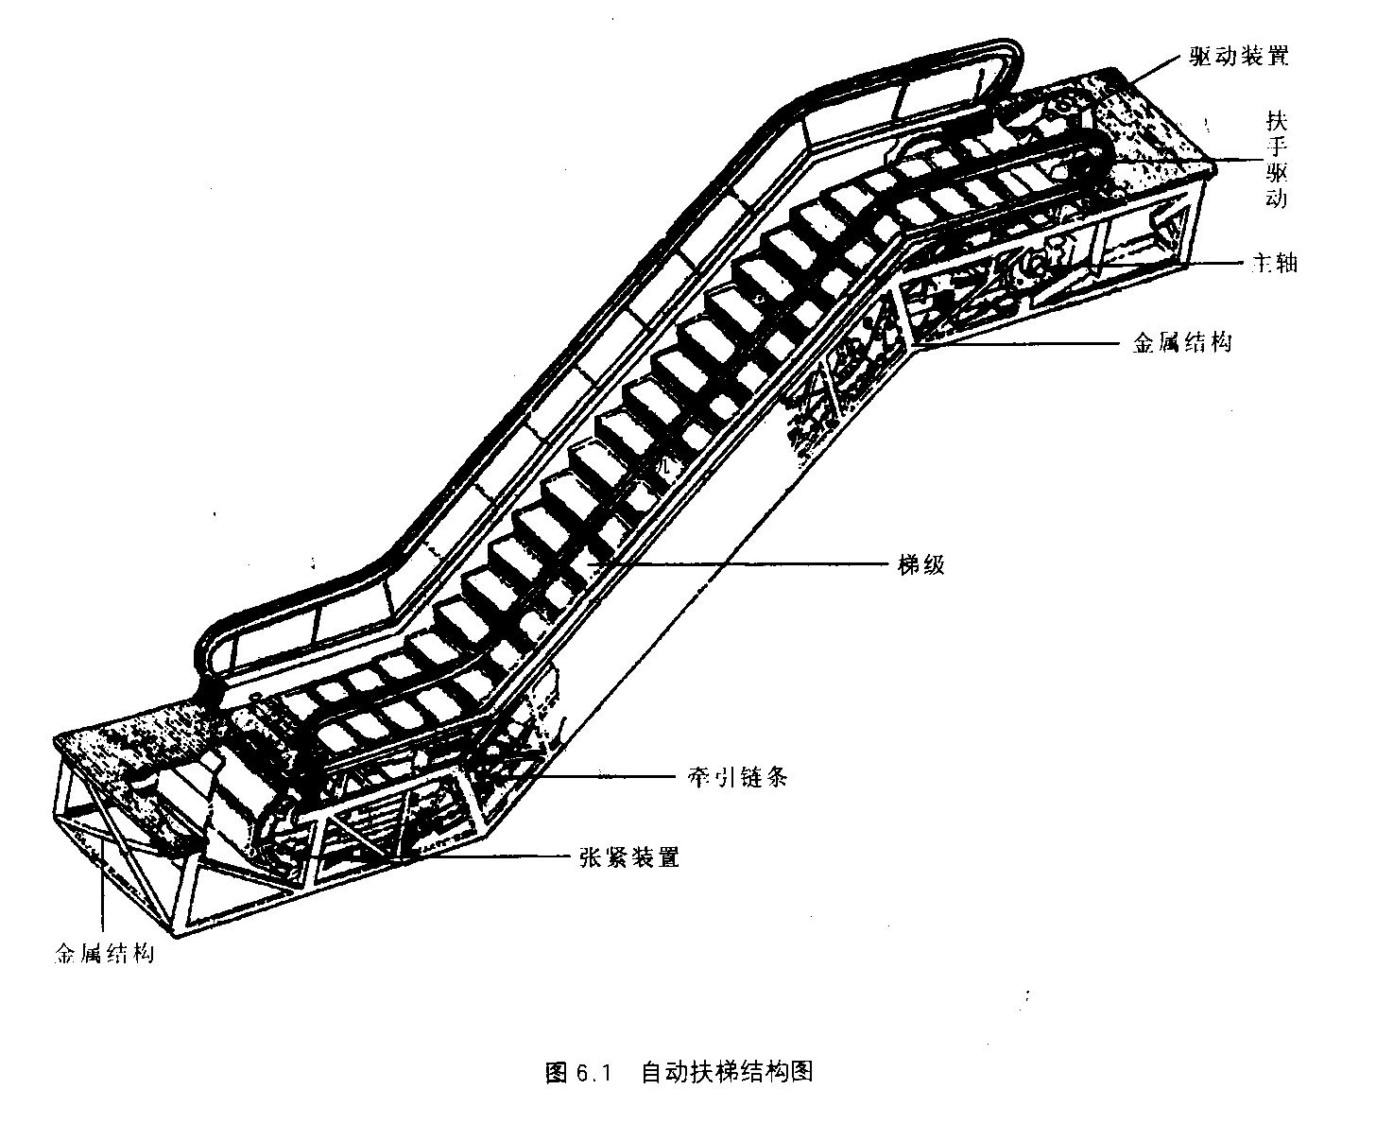
2．分类
扶梯分类方法很多，可从不同角度来分。
(1)按驱动方式分类：有链条式(端部驱动)和齿轮齿条式(中间驱动)两类。
(2)按使用条件分：有普通型(每周少于140h运行时间)和公共交通型(每周大于140h运行时间)。
(3)按提升高度分：有最大至8m的小提升高度，和最大至25m中提升高度以及最大可达65m的大提升高度3类。
(4)按运行速度分：有恒速和可调速两种。
(5)按梯级运行轨迹分：有直线型(传统型)、螺旋型、跑道型和回转螺旋型4类。
二、自动扶梯的主要参数及零部件
1．主要参数
(1)额定速度(Y／)：梯级在空载情况下的运行速度(m／s)。一般为0．5m／s、0．65m／s及0．75m／s。
(2)倾角(α)：梯级运行时与水平面构成的最大角度，通常为30°或35°。
(3)提升高度(H)：扶梯的上基点与下基点的垂直高度差(m)。
(4)梯级宽度(B)：梯级名义宽度(mm)。
(5)梯级水平段(L)：扶梯进口处水平运行的距离(mm)。
当ｖ=0．50m／s时，L≥800mm；
当v≤0．65m／s时，L≥1200mml
当v≤0．75m／s时，L≥1600mm。
2．主要零部件
扶梯由桁架、驱动减速机、驱动装置、张紧装置、导轨系统、梯级、梯级链，或齿
条、扶栏扶手带以及各种安全装置所组成。
(1)桁架(图6．2)：它是扶梯的基础构架，扶梯的所有零部件都装配在这一金属结
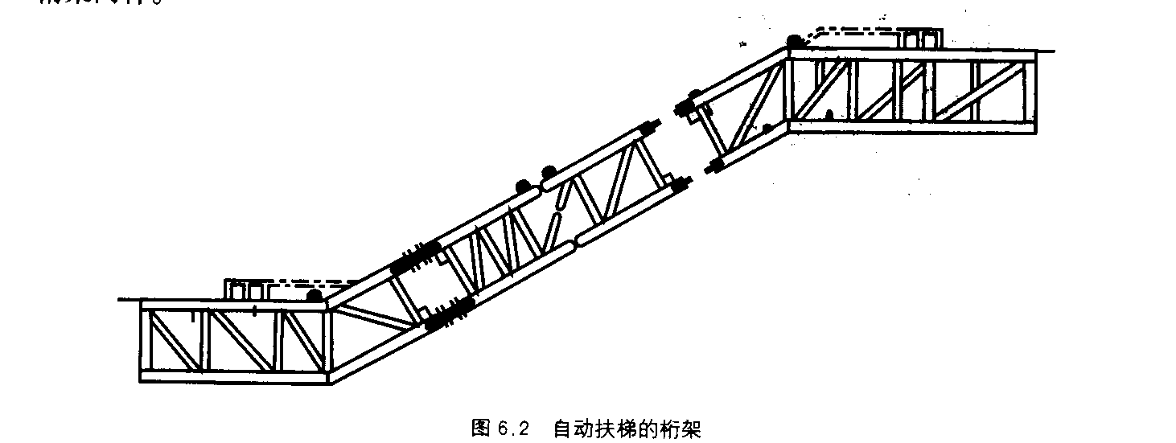
构的桁架中。一般用角钢、型钢或方形与矩形管等焊制而成。．有整体焊接桁架与分体焊接桁架两种。
分体桁架一般由3部分组成，即上平台、中部桁架与下平台。其中，上、下平台相对而言是标准的，只是由于额定速度的不同而涉及梯级水平段不同，影响到上平台与下平台的直线段长度。中间桁架长度将根据提升高度而变化。
为保证扶梯处于良好工作状态，桁架必须具有足够刚度，其允许挠度一般为扶梯上、 下支撑点点间距离的1‰。必要时，扶梯桁架应设中间支承，它不仅起支撑作用，而且可 随桁架的胀和缩自行调节。
(2)驱动机(以链条式为例)：驱动机主要由电动机、蜗轮蜗杆减速机、链轮、制动器(抱闸)等组成。就电动机的安装位置可分为立式与卧式，目前采用立式驱动机的扶梯 居多。其优点为：结构紧凑，占地少，重量轻，便于维修；噪音低，振动小，尤其是整体 式驱动机(图6．3)，其电动机转子轴与蜗杆共轴，因而平衡性很好，且可消除振动及降 低噪音；承载能力大，小提升高度的扶梯可由一台驱动机驱动，中提升高度的扶梯可由两台驱动机驱动。
(3)驱动装置：驱动装置主要由驱动链轮、梯级链轮、扶手驱动链轮、主轴及制动轮或棘轮等组成。该装置从驱动机获得动力，经驱动链用以驱动梯级和扶手带，从而实现扶梯的主运动，并且可在应急时制动，防止乘客倒滑，确保乘客安全。
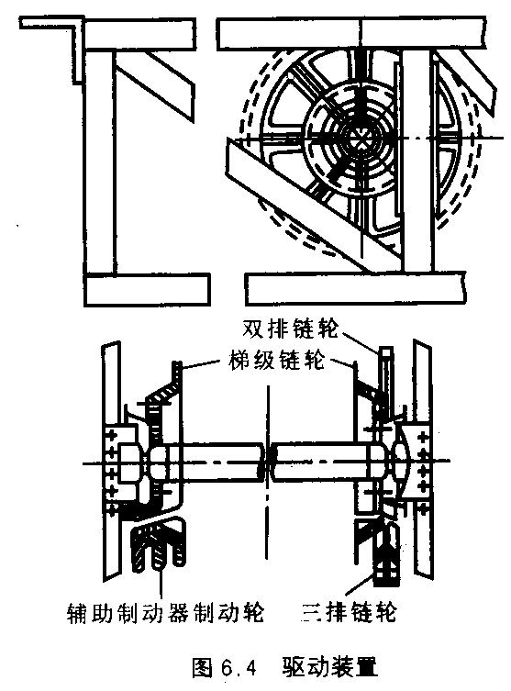
该装置装配在上平台(上部桁架)中，如图6．4所示。
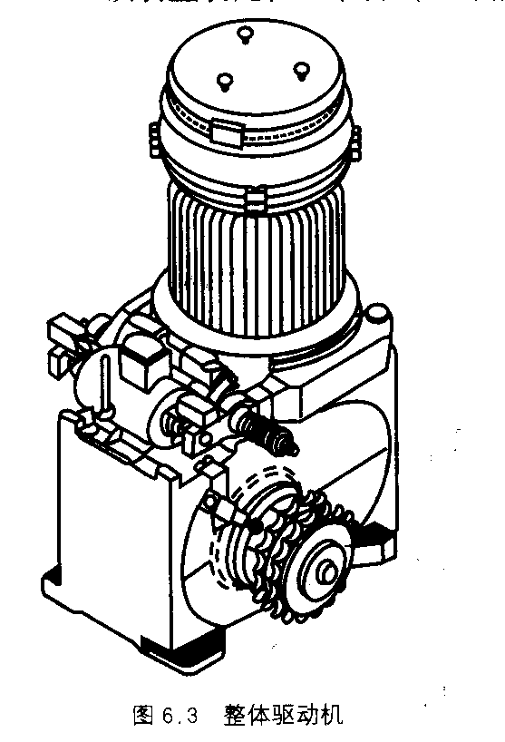

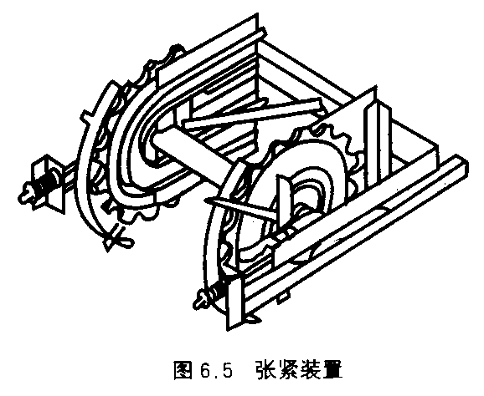
(4)张紧装置：如图6．5所示，张紧装置由梯链轮、轴、张紧小车及张紧梯级链的弹簧等组成。张紧弹簧可由螺母调节张力，使梯级链在扶梯运行时处于良好工作状态。当梯级链断裂或伸长时，张紧小车上的滚子精确导向产生位移，使其安全装置(梯级链断裂保护装置)起作用，扶梯立即停止运行。
(5)导轨：目前，相当一部分扶梯采用冷拔角钢作为扶梯梯级运行和返回导轨。采用国外引进技术生产的扶梯梯级运行和返回导轨均为冷弯型材，具有重量轻、相对刚度大、制造精度高等特点，便于装配和调整。
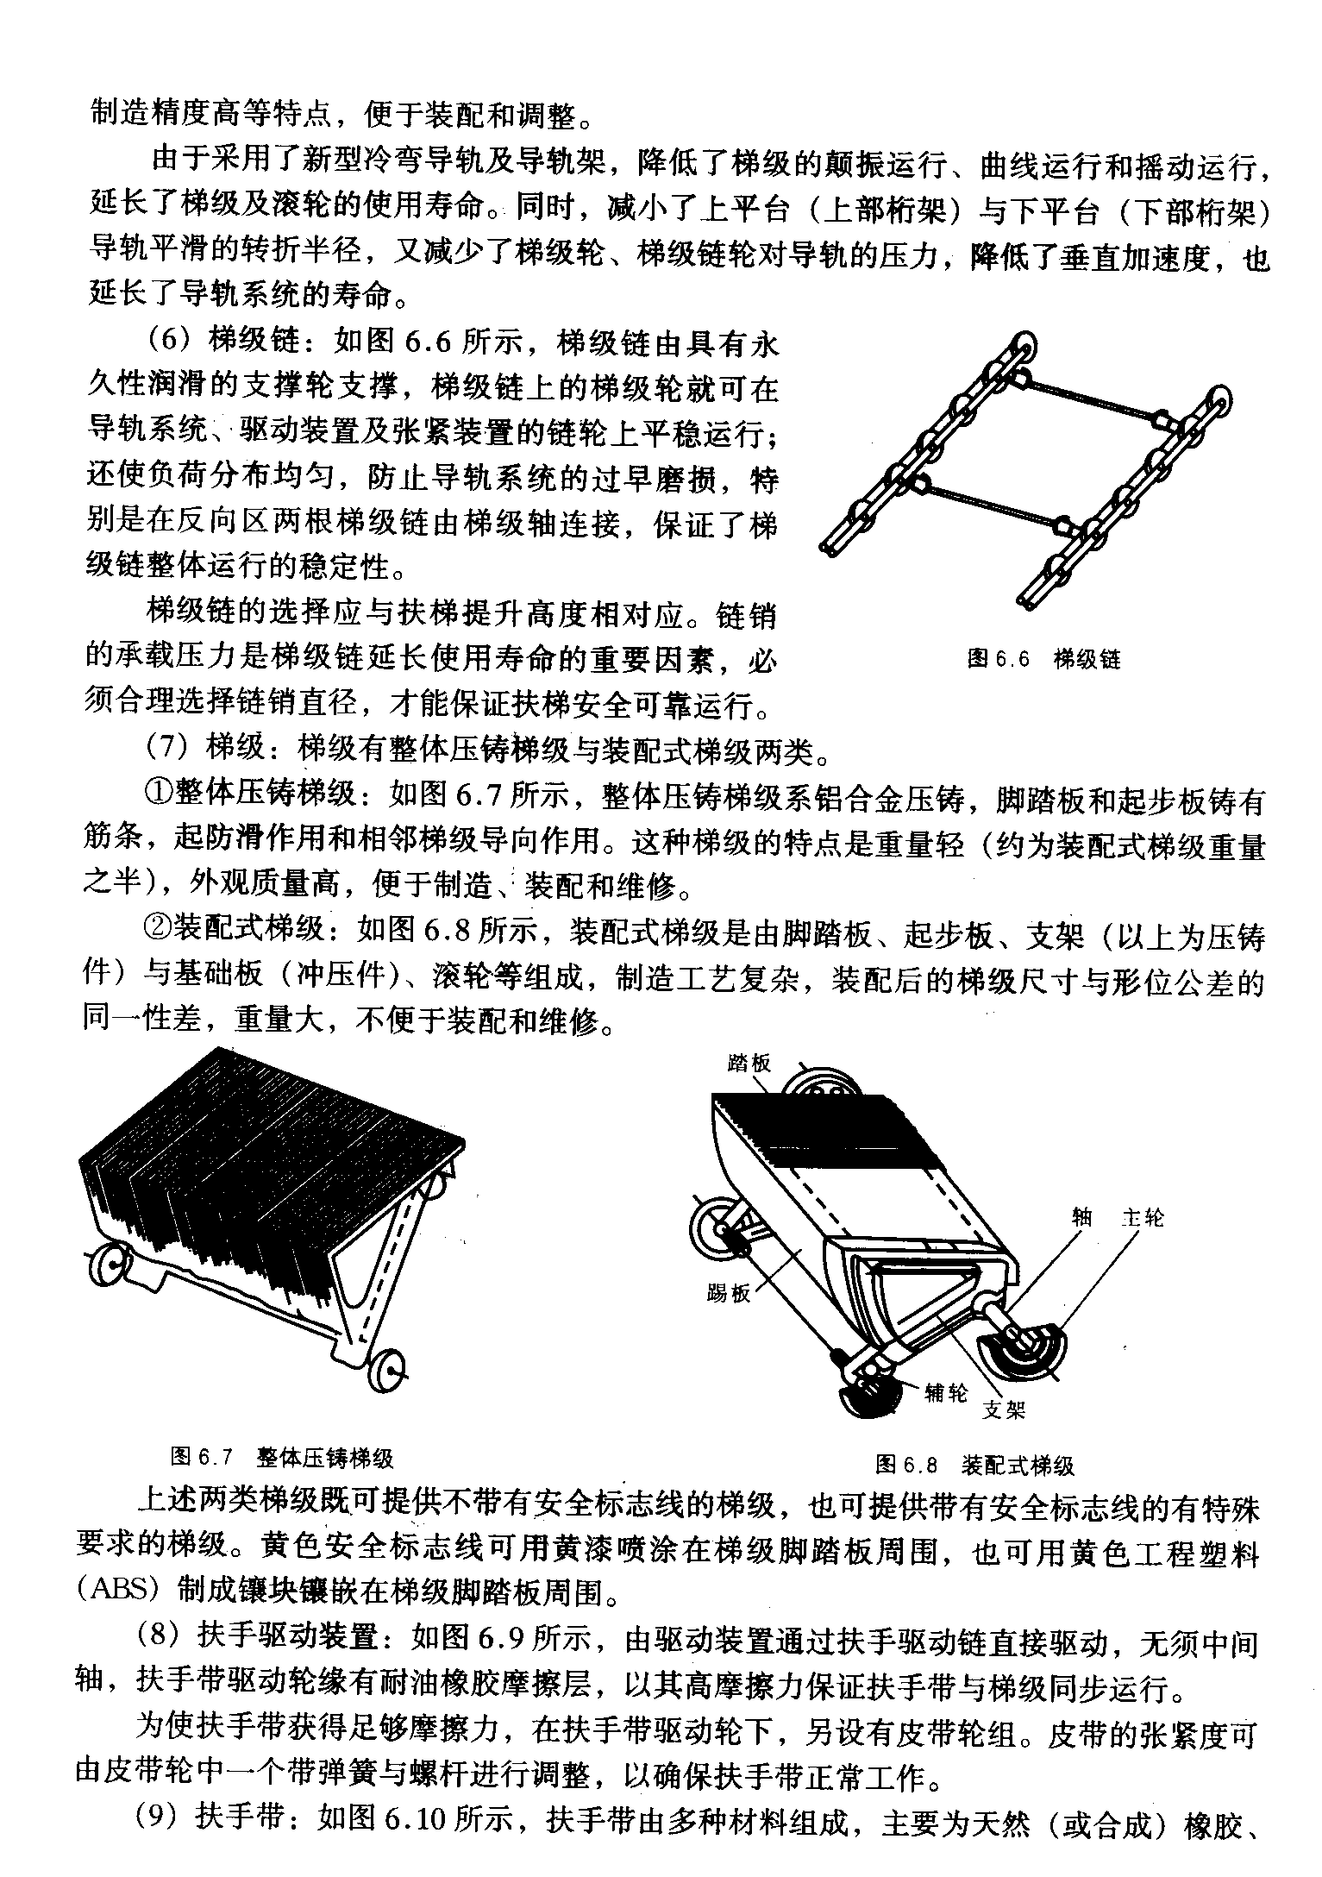
由于采用了新型冷弯导轨及导轨架，降低了梯级的颠振运行、曲线运行和摇动运行， 延长了梯级及滚轮的使用寿命。同时，减小了上平台(上部桁架)与下平台(下部桁架)导轨平滑的转折半径，又减少了梯级轮、梯级链轮对导轨的压力，降低了垂直加速度，也 延长了导轨系统的寿命。
(6)梯级链：如图6．6所示，梯级链由具有永久性润滑的支撑轮支撑，梯级链上的梯级轮就可在导轨系统、驱动装置及张紧装置的链轮上平稳运行； 还使负荷分布均匀，防止导轨系统的过早磨损，特 别是在反向区两根梯级链由梯级轴连接，保证了梯 级链整体运行的稳定性。
梯级链的选择应与扶梯提升高度相对应。链销 的承载压力是梯级链延长使用寿命的重要因素，必须合理选择链销直径，才能保证扶梯安全可靠运行。
(7)梯级：梯级有整体压铸梯级与装配式梯级两类。
①整体压铸梯级：如图6．7所示，整体压铸梯级系铝合金压铸，脚踏板和起步板铸有筋条，起防滑作用和相邻梯级导向作用。这种梯级的特点是重量轻(约为装配式梯级重量之半)，外观质量高，便于制造、装配和维修。
②装配式梯级：如图6．8所示，装配式梯级是由脚踏板、起步板、支架(以上为压铸件)与基础板(冲压件)、滚轮等组成，制造工艺复杂，装配后的梯级尺寸与形位公差的同一性差，重量大，不便于装配和维修。
上述两类梯级既可提供不带有安全标志线的梯级，也可提供带有安全标志线的有特殊要求的梯级。黄色安全标志线可用黄漆喷涂在梯级脚踏板周围，也可用黄色工程塑料
(ABS)制成镶块镶嵌在梯级脚踏板周围。
(8)扶手驱动装置：如图6．9所示，由驱动装置通过扶手驱动链直接驱动，无须中间 轴，扶手带驱动轮缘有耐油橡胶摩擦层，以其高摩擦力保证扶手带与梯级同步运行。
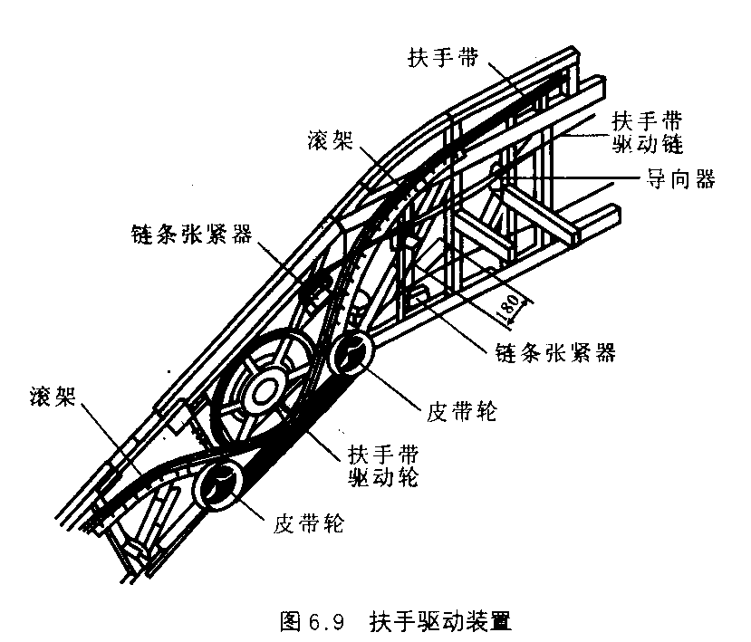
为使扶手带获得足够摩擦力，在扶手带驱动轮下，另设有皮带轮组。皮带的张紧度 由皮带轮中一个带弹簧与螺杆进行调整，以确保扶手带正常工作。
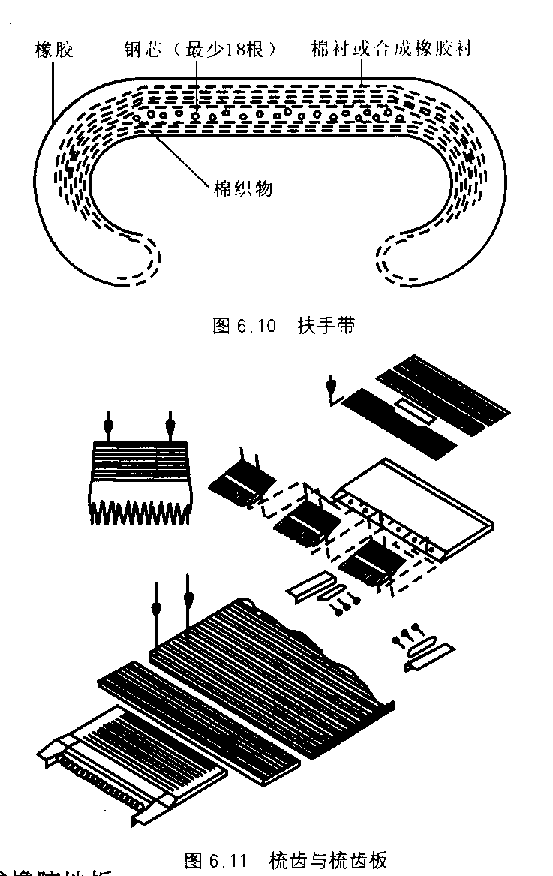
(9)扶手带：如图6．10所示，扶手带由多种材料组成，主要为天然(或合成)橡胶、 棉织物(帘子布)与钢丝或钢带等。扶手 带的标准颜色为黑色，可根据客户要求，按照扶手带色卡提供多种颜色的扶手带(多为合成橡胶)。扶手带的质量，诸如物理性能、外观质量、包装运输等，必须严格遵循有关技术要求和规范。
(10)梳齿、梳齿板、楼层板：
①梳齿：如图6．11所示，在扶梯出入口处应装设梳齿与梳齿板，以确保乘客安全过渡。梳齿上的齿槽应与梯级上的齿槽啮合，即使乘客的鞋或物品在梯级上相对静止，也会平滑地过渡到楼层板上。一旦有物品阻碍了梯级的运行，梳齿被抬起或位移，可使扶梯停止运行。梳齿可采用铝合金压铸件，也可采用工程塑料注塑件。
②梳齿板：梳齿板用以固定梳齿。它可用铝合金型材制作，也可用较厚碳钢板制作。
③楼层板(着陆板)：楼层板既是扶梯乘客的出人口，也是上平台、下平台维修间(机房)的盖板，一般为薄钢板制作，背面焊有加强筋。楼层板表面应铺设耐磨、防滑材料，如铝合金型材、花纹不锈钢板或橡胶地板。
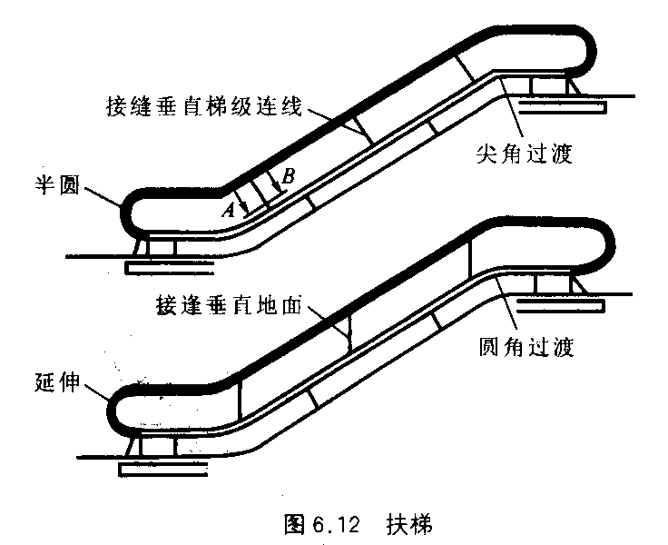
(11)扶栏：扶栏设在梯级两侧，起保护和装饰作用(图6．12)。它有多种型式，结构和材料也不尽相同，一般分为垂直扶栏和倾斜扶栏。这两类扶栏又可分为全透明无支撑、全透明有支撑、半透明及不透明4种。垂直扶栏为全透明无支撑扶栏，倾斜扶栏为不透明或半透明扶栏。由于扶栏结构不
同，扶手带驱动方式也随之各异。
①垂直扶栏：这类扶栏采用自撑式
安全玻璃衬板。
②倾斜扶栏：这种扶栏采用不锈钢
衬板。该衬板与梯级呈倾斜布置。一般
用于较大提升高度的扶梯，原因是扶栏
重量较大，不能以玻璃作为支撑物，另
在扶手带转折处还要增加转向轮。
(12)润滑系统：所有梯级链与梯级的滚轮均为永久性润滑。主驱动链、扶手驱动链及梯级链则由自动控制润滑系统分别进行润滑。该润滑系统为自动定时、定点直接将润滑油喷到链销上，使之得到良好的润滑。润滑系统中泵或电磁阀的启动时间、给油时间均由控制柜中的延时继电器控制(PC控制则由PC内部时间继电器控制)。
(13)安全装置：扶梯是公共交通的重要工具，安全是至关重要的。随着PC的应用， 对故障的自动报警、自动显示、自动故障分析均能实现。根据扶梯安全标准(EN)规定， 自动扶梯必须有以下15种安全装置：
①断链(梯级链)急停开关。
②断带(扶手带)急停开关。
③梯级水平监测装置。
④过电流保护，相位监测。
⑤扶手人口触点。
⑥梳齿板触点。
⑦护栏围裙触点。
⑧驱动轴安全制动器。
⑨楼层地板安全触点。
⑩梯的间隙照明。
⑩应急开关。
⑩盖门联锁装置。
⑩电气防反转装置。
⑩防梯级举升轨道。
⑩扶梯内烟雾探测装置等。

第二节 自动扶梯的安装、调试与验收
一、自动扶梯的安装
在工厂内装配好的扶梯可以整机或分段运往使用场地进行安装。分段装运时，应将已 装配好的扶梯梯级沿牵引链条可拆卸处临时拆开，并将梯级与牵引链条临时固定于该分段处的金属构架上。现场安装时，先将金属结构分段拼接成整体，然后再连接牵引链条。扶手部分的安装分为下列几种情况：可在工厂先试装后再拆下运至现场安装；或将零部件运至现场安装；亦可在工厂装好后随机一块运往安装现场。
在进行自动扶梯安装之前，必须先熟悉扶梯平面布置图、土建勘查记录资料、电路原理图等，以及合格证和自检报告书。
安装现场要有足够的照明及施工电源，工作时应遵守安装操作规程。
安装前必须反复核对土建尺寸，包括高度、跨度、支撑梁和底坑等，尤其注意上、下支撑梁与中心线应保持垂直度。图6．13为各有关安装尺寸，可供参考。
运输尺寸和安装尺寸都应从平面布置图上查取(图6．13)。安装尺寸是最终尺寸，包括自动扶梯外表面的粉刷或是镶面。土建方面必须保证提升高度在任何情况下尺寸偏差都不得超过20mm。
在安装自动扶梯的建筑物中吊运自动扶梯时，所有数据都应以平面布置图为依据。所有竣工地面和临时工作地面均需能承受载荷。
自动扶梯在建筑物内的驶入高度，也就是在吊运距离内的净高度绝对不得低于自动扶梯最小尺寸，更需注意建筑物顶部悬挂下来的管道、电线或灯具等。
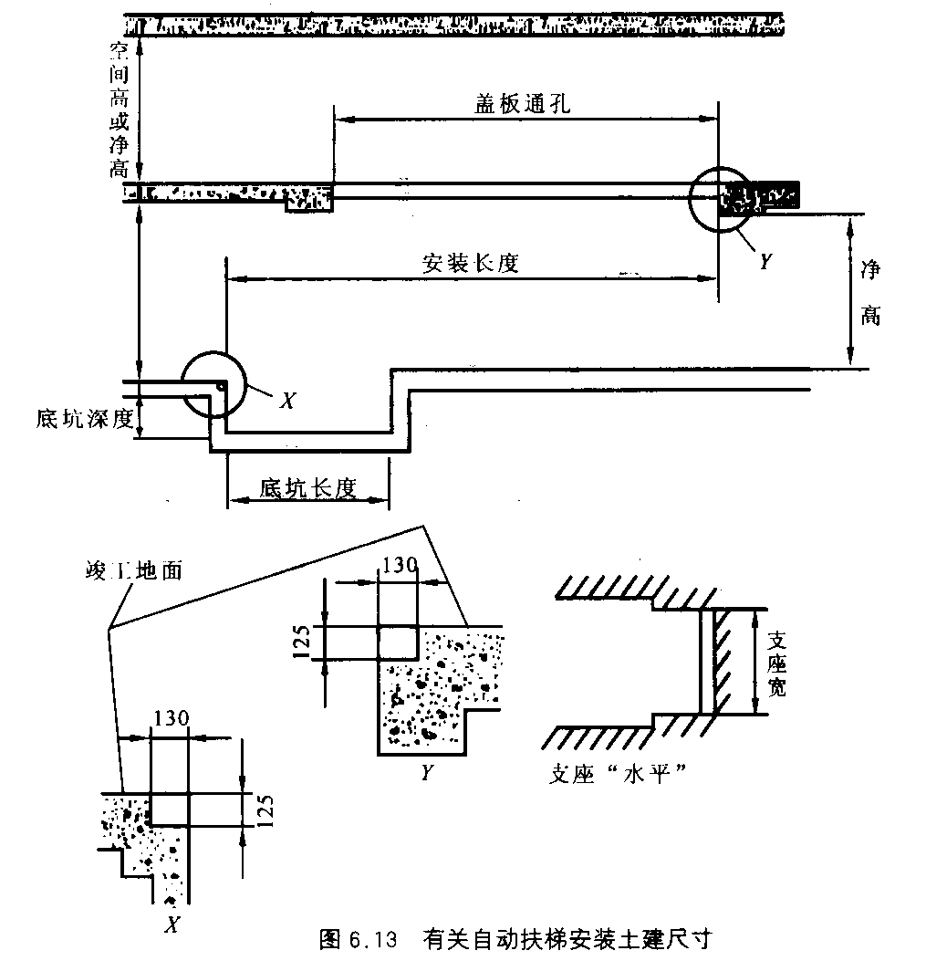
自动扶梯的驶入宽度取决于自动扶梯宽度、自动扶梯长度(特别在转弯处)以及所选用的起重机械。如果有怀疑，可用按比例缩小的纸板模型，在土建布置图上进行精确的检验。
下面先介绍常见的自动扶梯的安装。
1．自动扶梯金属结构的拼接、起吊及安装
如果自动扶梯是分段运往工地的话，则其金属结构将要在工地进行拼接。在进行金属结构拼接时，可采用端面配合连接法。在每个连接面上，用若干只M24高强度螺栓连接。
由于在受拉面与受压面上都用高强度螺栓，所以必须使用专用工具，以免拧得太紧或太松。拼接可在地面上进行，也可悬吊于半空进行，主要取决于现场作业条件。拼接时，可先用紧固螺栓确定相邻两金属结构段的位置，然后插入高强度螺栓，用测力扳手拧紧。金属结构拼接完成之后，即按起吊要求，使其就位。
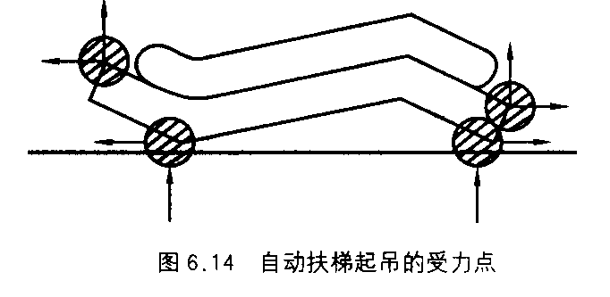
自动扶梯的本体由金属结构和外部护板组成，各有关零部件则装在金属结构的内部和它的上面。驱动装置装在金属结构的内部上端，张紧装置装在金属结构内部下端。由3个预装部件组成的导轨系统则装在金属结构
内部的全长之中。3个预装部件一般是：头部曲线导轨包括转向壁，中部导轨，尾部曲线导轨包括转向壁。这些部件均通过装配胎具装配在金属结构上，并且都是经过校正的。扶手支架安装在金属结构上面，栏杆一般采用钢化玻璃。
为起吊自动扶梯，吊挂的受力点(图6，14)只能在自动扶梯两端的支撑角钢上的起吊螺栓或吊装脚上。严禁撞击自动扶梯其他部位，拉动和抬高自动扶梯时一律不得使其他部位受力。所用起重设备的各项参数，使用的各种起吊装置和吊挂方式均需符合起重机械安全规范的规定。自动扶梯两个端部各有两只吊挂螺栓(图6．15)。在使用这些螺栓时，必须掀开自动扶梯的上、下端部盖板。为此，应在拧下盖板上的保护螺钉后，使用专用工具，以取下盖板。图6．15所示的是使用固定钢丝绳头套环的步骤：
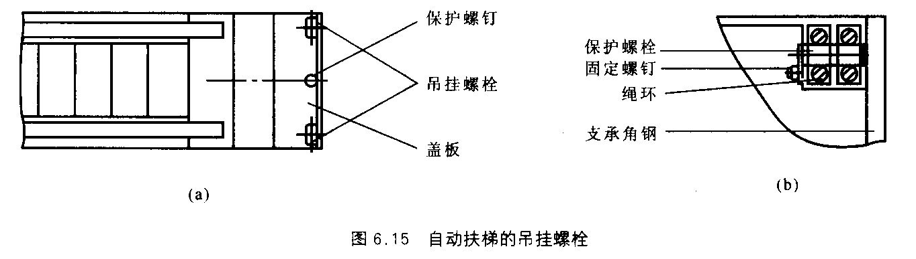
(1)拧出安全固定螺钉。
(2)拔出吊挂螺栓。
(3)嵌进1或2个绳头固定套环。
(4)推人吊挂螺栓。
(5)拧紧安全固定螺钉。
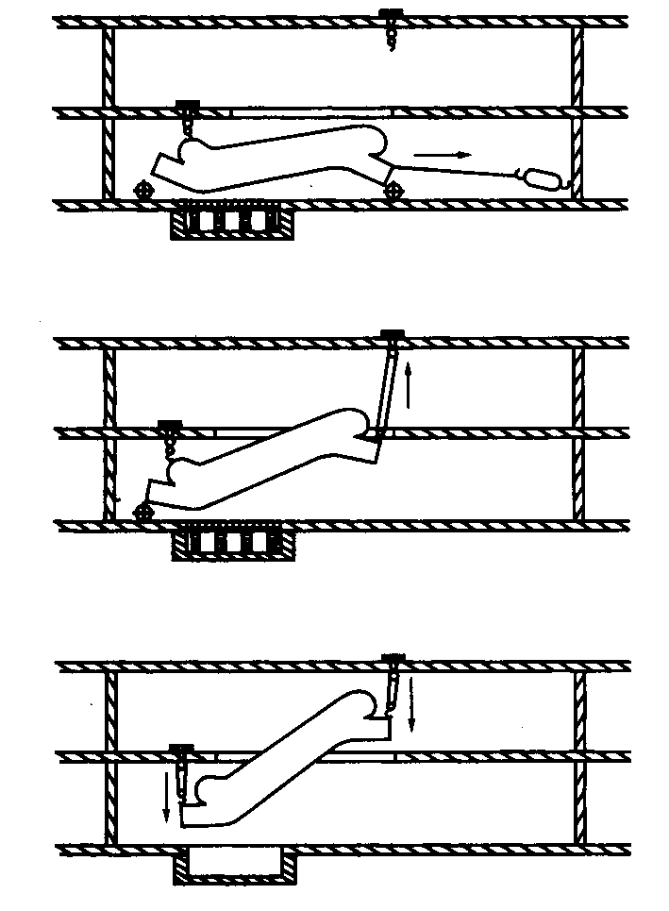
在自动扶梯运输线路上，必须始终畅通无阻并打扫干净，地面和敷设的临时盖板的负载能力必须满足要求，必要时应进行加固(图6．16)。预定的辅助材料必须准备就绪。已经竣工的和不平的楼板地面用木板盖好。要确保运输沿线的驶入高度与驶入宽度的尺寸，自动扶梯在运输情况下的各主要尺寸H、h、L在不同场合下可能有变化。自动扶梯的吊挂受力点(电葫芦用工字钢轨)必须有规定的承载能力，设置位置必须正确。自动扶梯的楼面盖板要保证承载能力。在有楼面盖板和固定吊挂点的情况下，自动扶梯向下安装的过 程如图6．17所示。向上安装的讨程如图6．18所示。
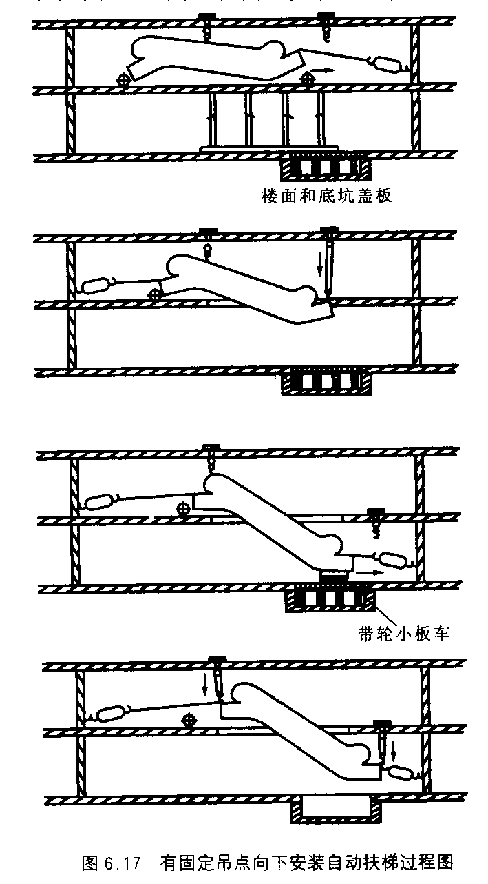
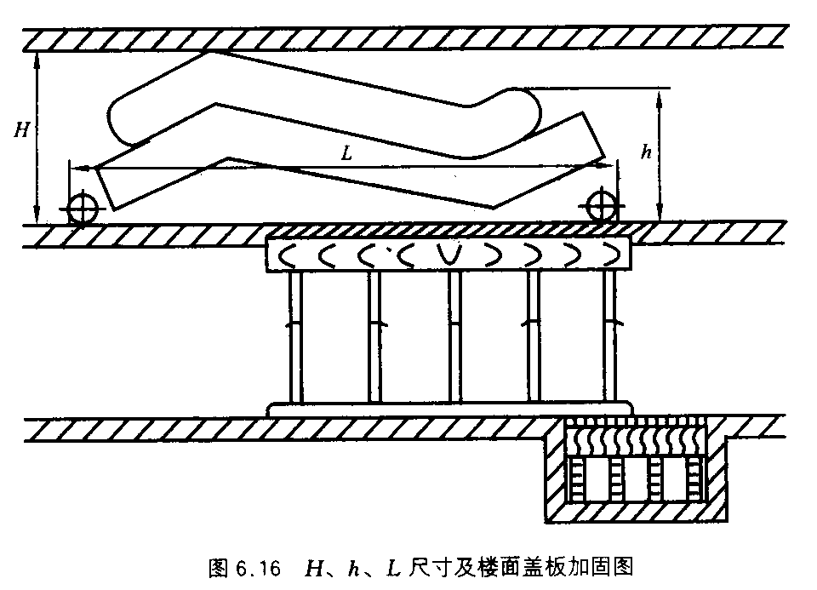
安装自动扶梯金属结构的支座，必须保证符合布置图上所给定的压力要求。支座表面必须保持平整、干净和水平。支座由扁钢与橡胶中间衬垫所组成，用两个辅助螺钉将自动扶梯金属结构的支撑角钢固定于上面，这两个辅助螺钉在金属结构放置在支座上之后必须去掉，然后以4个调节螺钉将自动扶梯金属结构调节到精确水平(图6．19)。调整时应注意：中间两个螺钉要临时松开，用两边的两个螺钉将自动扶梯调整到精确水平，然后把中间的两个螺钉拧紧至顶着支撑扁钢为止。
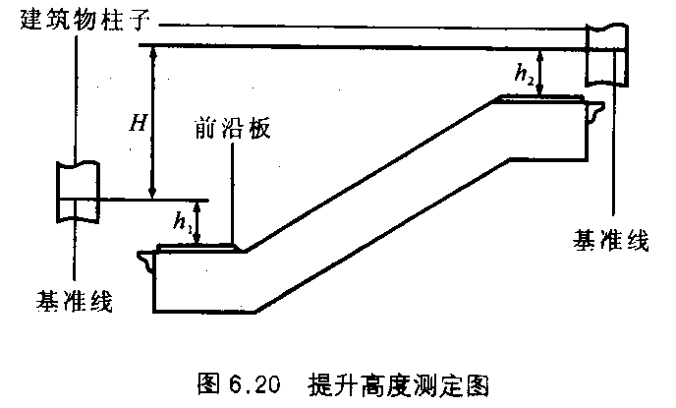
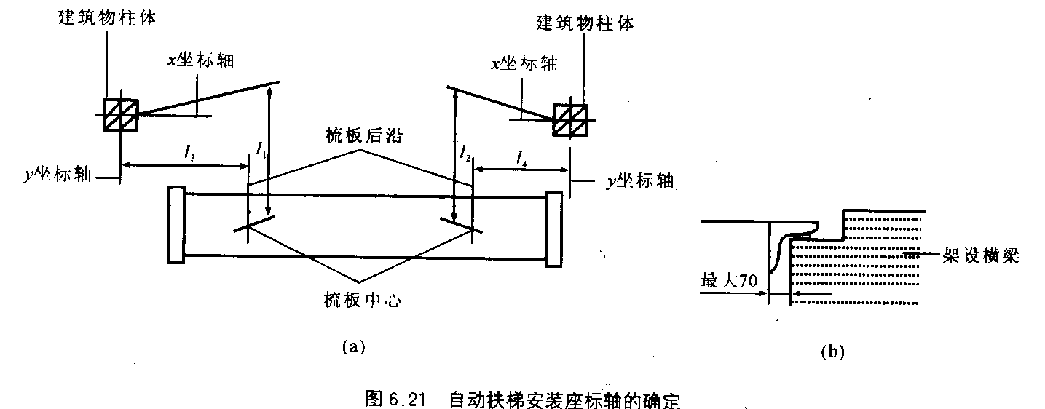
自动扶梯金属结构就位以后，定位是 一件重要工作，此处介绍一种方法。测量 提升高度的方法如图6．20所示。在自动扶 梯上部与上层建筑物柱体距离h2处划出基 准线，然后又在下层建筑物柱体定出基准线，令h₁=h₂，即可测出提升高厦H。确定目动扶梯所在位置的方法如图6．21(a)所示。从建筑物柱体的座标轴y开始，测量和调整y轴和梳齿板后沿间的距离，横梁至金属结构端部间的距离应小于70mm，见图6．21 (b)。同样，也可以从柱体的座标轴x开始，测量和调整x轴与梳板中心间的距离见图6．21 (a)。
如果安装后的自动扶梯的提升高度和建筑物两层间应有的提升高度出现微小差异时，可采用两种方案来解决：
(1)保持倾角，修整建筑物楼面以减小误差。
(2)少许改变倾角，约为0．5°，来调整误差。
金属结构的水平度，可用经纬仪测量。使用经纬仪时，以其上刻度垂直于梳板后沿的方式，据此调整金属结构的水平度到小于1‰的范围。也可以使用气泡水准仪放在梳板后沿上进行测量，如需重新调整高度和其他距离时，应在保持上述水平度的条件下进行。
自动扶梯金属结构安装到位后，可安装电线，接通总开关。
2．部分梯级的安装
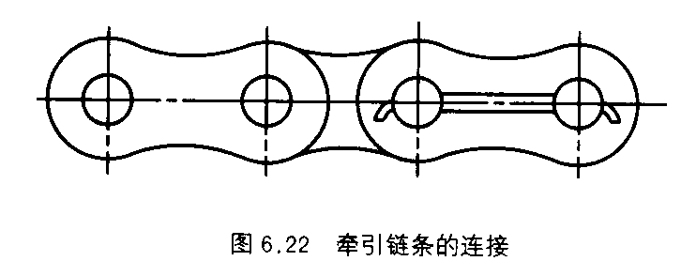
一般自动扶梯出厂时，驱动机组、驱动主轴、张紧链轮和牵引链条已在工厂里安装调试完成，梯级也已基本装好。一般留几级梯级最后安装。在分段运输自动扶梯至使用现场进行安装时，先拼接金属结构，然后吊装定位，拆除用于临时固定牵引链条和梯级的钢丝绳，用钢丝销将牵引链条销轴连接(图6．22)。牵引链条连接后，可以点动自动扶梯试运行。
梯级装拆一般在张紧装置处进行。下面介绍一种方法：
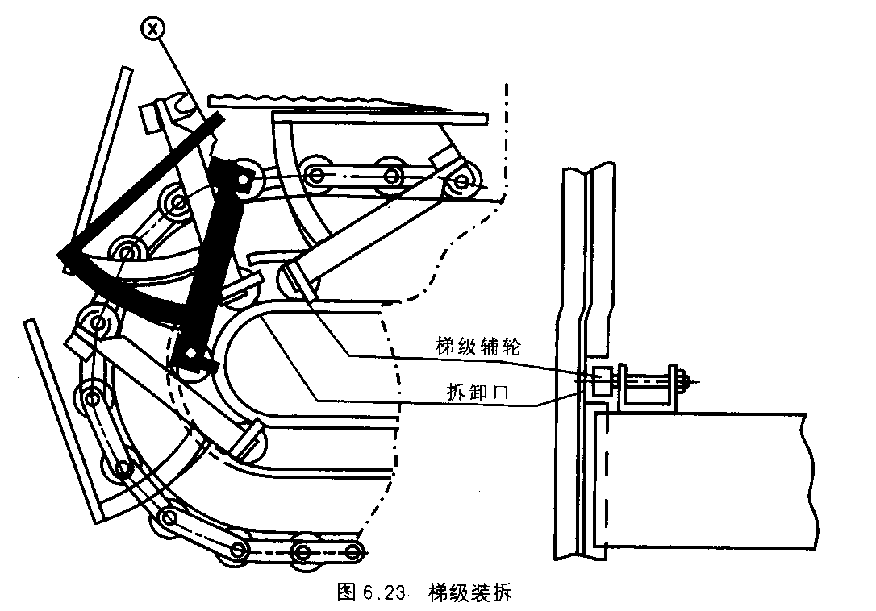
将需要安装梯级的空隙部位运行至转向壁上的装卸口，在该处徐徐将待装的梯级装人(图6．23)。然后，将梯级的两个轴承座推向梯级主轴轴套，并盖上轴承盖，拧紧螺钉(图6．24)。

当大部分梯级装好后，开车上、下试运转，检查梯级在整个梯路中的运行情况。检查时应注意梯级踏板齿与相邻梯级踏板齿间是否有恒定的间隙，梯级应能平稳地通过上、下转向部分；梯级辅轮通过两端的转向壁及与转向壁相连的导轨接头处时所产生的振动与噪声应符合要求。停车后，应检查梯级辅轮在转向壁的导轨内有无间隙。方法可以用手拉动梯级。如果有间隙，则表示准确性好；若无间隙，则可用手转动梯级辅轮。如果不能转动，就必须调正。然后，再检查另一梯级。
如果梯级略偏于一侧，则可对梯级轴承与梯级主轴轴肩间的垫圈进行调整(参见图
6．24)。

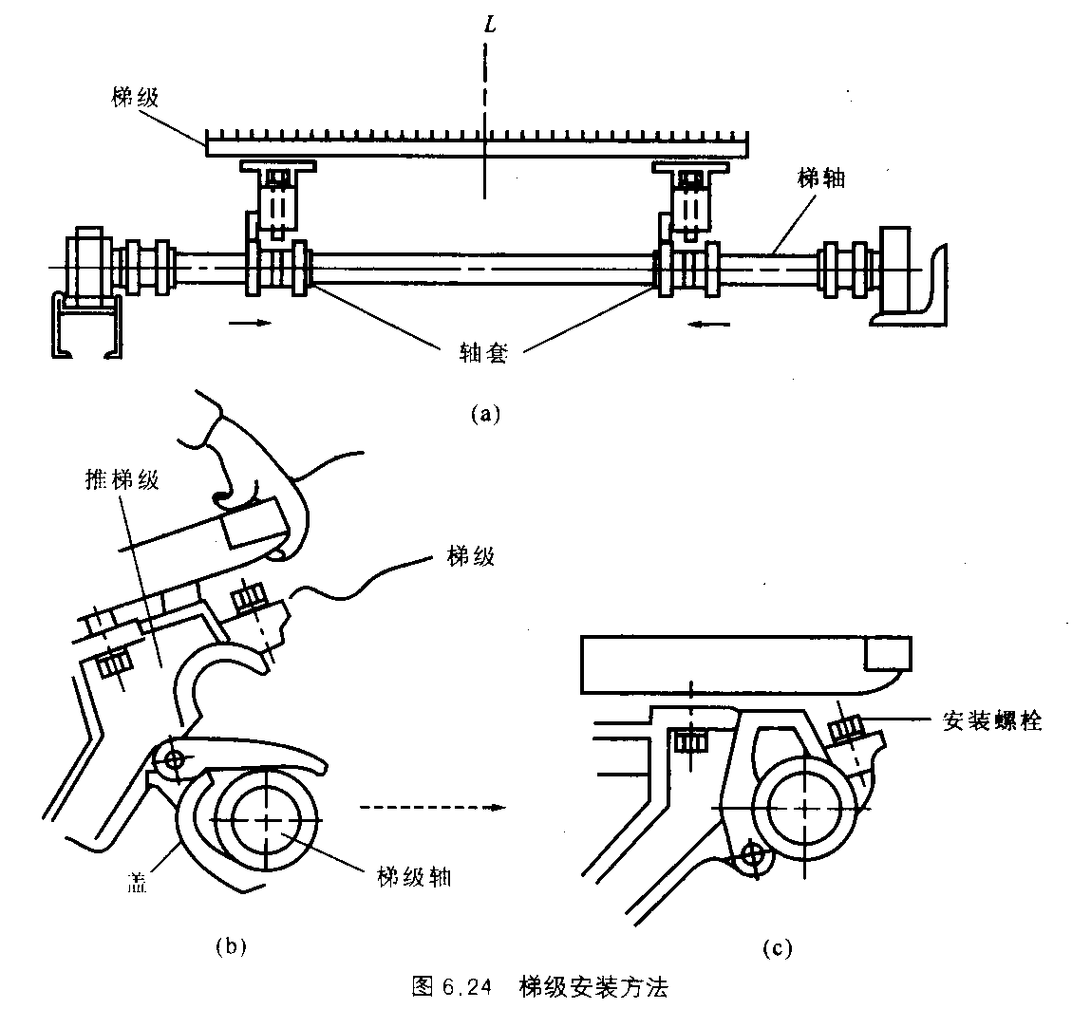
3．扶手系统的安装
由于运输或空间狭窄等原因扶手部分往往未安装好就将自动扶梯直接运往建筑物内，在现场进行扶手的安装；或是在制造厂内将已经安装好的扶手部分卸下，或是在待安装的大楼前卸下扶手，在现场安装。因此，常常需要进行扶手部分拆卸与安装工作。当然，也可能在制造厂内将扶手装置竣工后连同自动扶梯其他部分一起运往工地。
图6．25所示是一种全透明无支撑扶手装置构造图。现按这种结构来介绍扶手装置的拆卸和安装。
将已经装好钢化玻璃的自动扶梯扶手装置的精确位置标在支撑型材上。将扶手胶带从扶手导轨上徐徐脱出，放置在梯级上。松开固定螺母，拆下扶手导轨。在拆下转向弧段的连接型材后，即可拆卸扶手支撑型材。此时，应注意不可损伤夹持钢化玻璃的橡胶件，如有照明设备应事先卸下。下一步是拆下用弹簧固定的内压盖，松开螺钉并取下斜角盖板和内压盖型材，此时应注意裙板的橡胶垫；拆下用弹簧固定的外压盖，同时，也要注意外镶板的橡胶垫。于是，可以拆除由钢化玻璃构成的栏杆，步骤是：松开夹紧螺母和夹紧角材，与此同时，要有两人用吸附工具稳住钢化玻璃并将它提出。应该注意的是，不可丢失玻璃下部的中间衬垫和上部橡皮件。
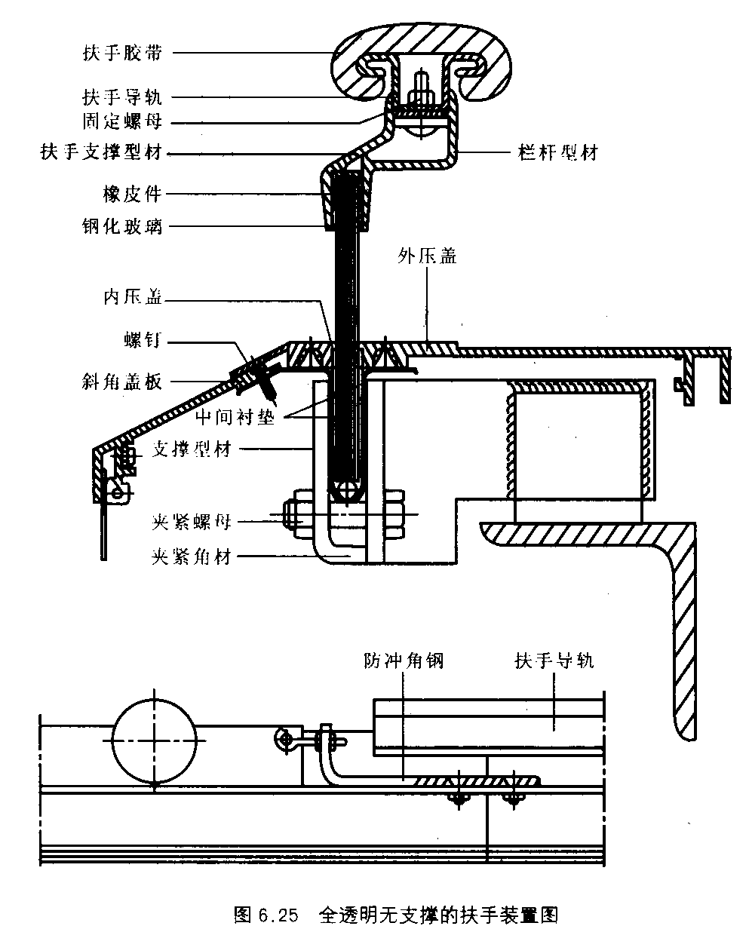
扶手系统的安装与前述的步骤相反。首先，松开夹紧螺母，放人中间衬垫，按夹紧螺母和支撑型材的所在位置放置。将钢化玻璃徐徐地插入支撑型材，对准拆卸时标注在支撑型材的记号，初步拧紧螺母。继续装入玻璃，并在相邻两块玻璃之间装入玻璃填充片，其间距离为2mm，操作时应注意玻璃与玻璃不得相撞。待全部玻璃板插入支撑型材后，小心地将全部夹紧螺母拧紧。其次，将橡皮件装在玻璃板上端，同时，在玻璃的全长范围内以适当的力张紧使像皮件变薄，稍许涂些滑石粉，装上扶手支撑型材，并用橡皮锤将其砸实。以后，装入扶手导轨，并且将它擦净，在扶手导轨的连接处，必须光滑，不可出现尖棱。在扶手导轨和扶手胶带内侧清擦干净之后，将扶手胶带自上而下装上导轨并使它嵌进导轨。
下一步是安装斜角盖板，注意靠裙板的皮垫，用螺钉固定。内压盖板则固定于斜角
盖板上。
在自动扶梯试车时，检查扶手胶带的运转和张紧情况，并去除各钢化玻璃之间的填充片。
二、自动扶梯的调试
为了自动扶梯试车，必须进行若干工作。下面介绍常见自动扶梯的调试。
自动扶梯试车前，必须拆除三级梯级和楼面盖板。在此以前，要做好现场的保护工
作，用绳子围起来。
现以一种结构形式(图6．26)来说明取下盖板的顺序。卸下盖板上的保护螺钉①，以专门工具拧入该螺钉孔内，提起盖板①，取掉盖板②。必要时(如检查梳板触点)可以取掉盖板③，此时应松开2个螺钉@。在盖板取掉后，可以清除落在梯级上或是嵌在凹槽里的杂物。扶手胶带应该擦净以防污染自动扶梯的机械部分。
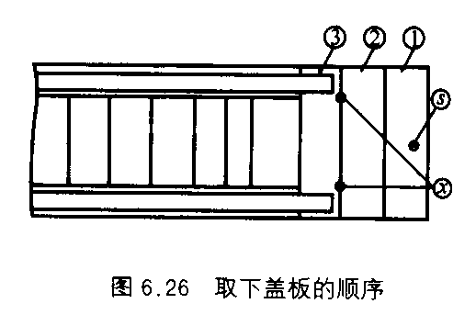
测定和检查土建方面的各项安全设备。—如果有几台自动扶梯时，它们应各有安全设备。
在自动扶梯的上、下基坑内各有一只检修开关，检验时应将两只开关之一调到检修位置。
对于在上基坑中的主开关方面：
(1)检查土建设备必须可靠接地，且接地线和零线必须始终分开。
(2)检查包括控制线路及扶手照明等分支线路是否与线路图样和当地规程相符。
(3)接通自动扶梯的保方面安装的动力接线，包括相位、零线和接地线；所有电气险装置。
(4)接通电动机和控制电源主开关。
对于检修开关：
(1)检查自动扶梯是否能用钥匙开关启动。
(2)将两只检修开关调至“检修位置”，检查自动扶梯是否既不能用检修开关的运行按钮启动，也不能用钥匙开关启动。
(3)将两只检修开关之一调至“检修位置”，检查用检修上行或下行按钮点动，检查驱动电动机旋转方向，也就是检查自动扶梯的运行方向是否正确。必要时，应改变电动机主开关中的两相接头加以修正。必须注意，在进行上述检查工作时，应事先切断总开关或保险装置。
(4)对照线路图，检查插座接头的电压是否正确。
在自动扶梯上、下两端的裙板上各有一个操作控制盘，盘上有上、下行用的钥匙开关及急停按钮。应检查“检修”开关是否断开，操纵钥匙开关时自动扶梯的运动方向是否与所选方向一致，操纵两个止动按钮之一时，自动扶梯是否停止运行。
在驱动机房和改向机房(张紧装置)内，应检查电气部件是否有防护罩壳，以防直接 触电。机房内的电气照明应是永久和固定的。金属结构内空间的电气照明装置应为常备的手提灯，并配有电源插座。
自动扶梯出厂时，减速器已经注入润滑油，工作300h后，必须进行第一次换油。一般检查时，可以测杆检查；如减速器侧面有注油管时，则停车时的油位可以确定；如果油损失，则需找出原因。
如果驱动装置中有三角皮带传动，检查时可用手按动三角皮带，其弯曲度为5mm (图6．27)。
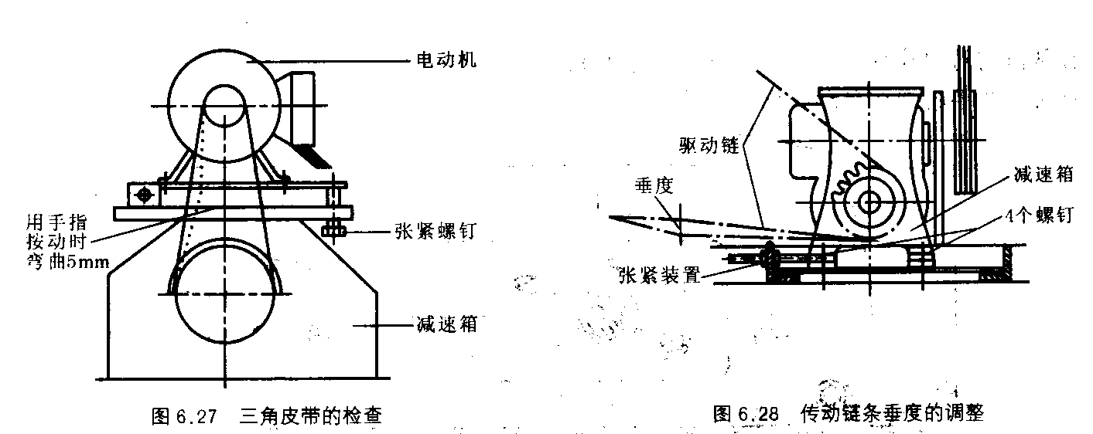
应检查驱动主轴与驱动机组间传动链条和它的悬垂度。一般出厂前已经调整好，但在使用初期链条的伸长比较大。调整的方法是：松开驱动机组的4个螺钉，。借助张紧螺栓使机组移动，从而达到调整传动垂度的目的。调整完毕后，拧紧张紧螺杆的螺母及4个螺钉(图6．28)。检查的方法是：在刚调整好的状态下，链条从动侧的垂度为5—lOmm。
出厂前，传动链条都已润滑过。在长期停车后，如有必要，应补加润滑油。
牵引链条的张紧装置的张紧滑块不得卡死。正在运行中的自动扶梯，在纵向方向必须具有移动方便的间隙。两根牵引链条的防断安全触头如图6．29所示，图中局部A为放大图，其间隙为3．5～7mm。两个触头装在自动扶梯地坑中的张紧装置支架上。当牵引链条断裂时，两触头中有一个作用即可切断电源，自动扶梯停止运行。，当两个触头在工作位置时，即恢复工作。
牵引链条的润滑在自动扶梯的改向处，即自动扶梯的下部进行。在牵引链条持续
运行时，利用油壶或油枪按图6．30所示位置将油注入链节之间，但牵引链条的梯级
主轮应保持无油状态或用自动润滑系统加油。
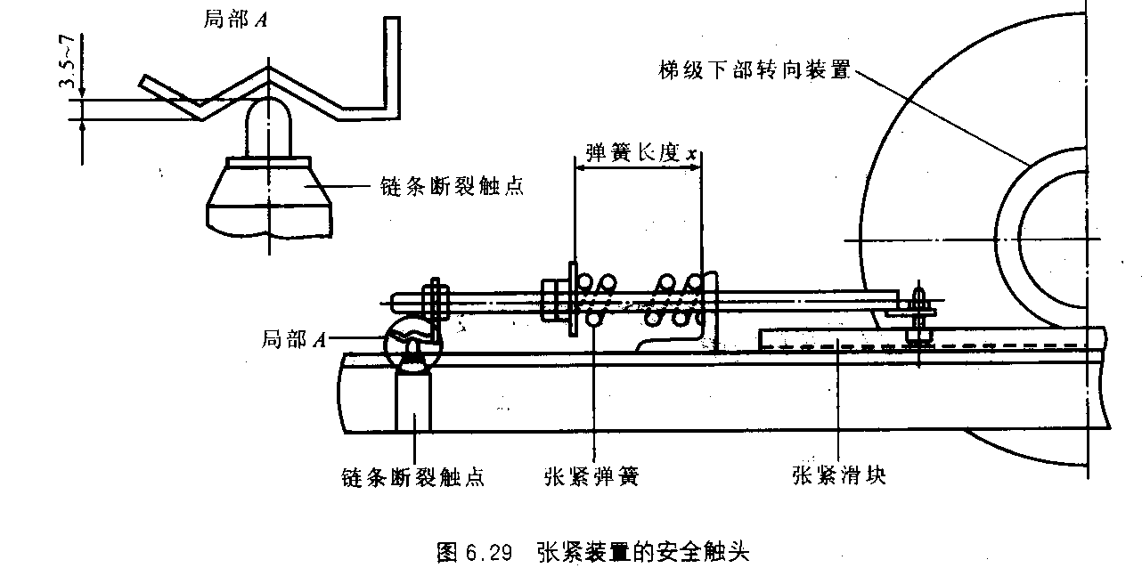
扶手装置的传动链条在自动扶梯出厂时已经调整至适当的张紧度，但在开始运行阶段时伸长常比较大。扶手传动链往往位于梯级和扶手驱动轴之间，在自动扶梯的上端。拆下3个梯级可以放松扶字传动链。扶手传动链从动分支在初始安装阶段的下垂度为5～10mm。
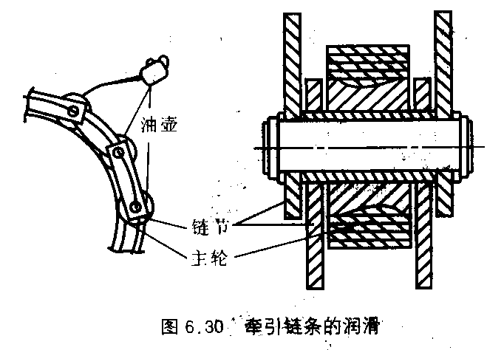
图6．31所示是扶手胶带的驱动轮，它与扶手胶带的传动链轮同轴。调整传动链条张紧度的方法如下：在两个可移动的支撑板和两个固定框架之上都划上线，以供对照检查。松开3只螺钉S，交替均匀拧紧或放松张紧螺钉S₀，直至达到正确的张紧度为止。根据在两侧的对照检查划线标记，重新拧紧螺钉S和防松螺母G，注意应使两侧移动距离d相等。扶手胶带在自动扶梯出厂前已经张紧。
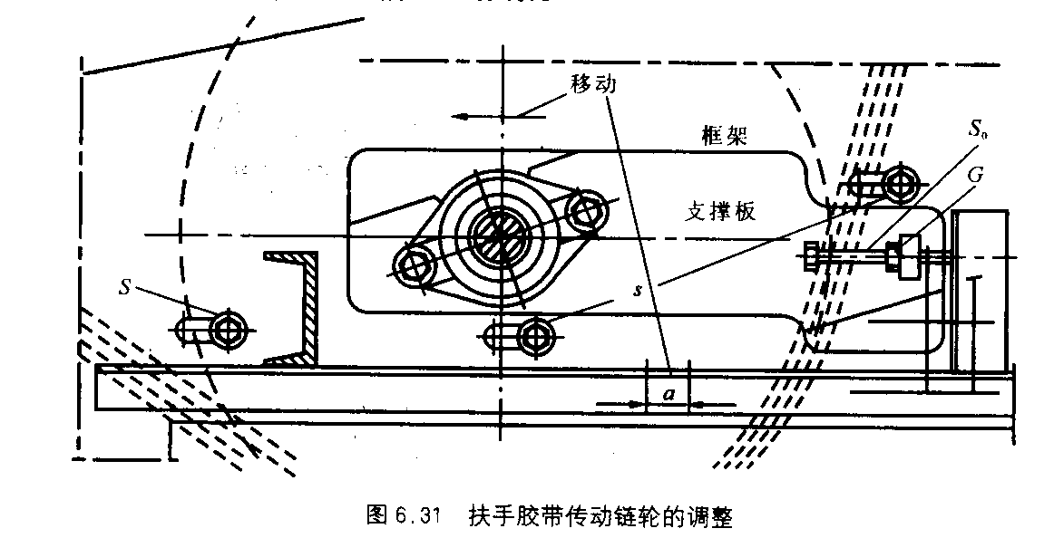
扶手胶带人口的毛毡挡圈不应与扶手胶带相擦。其间间隙不大于3mm。必须去除在 该处可能卡住的异物。每个扶手胶带入口处内部都有一个触头，一台自动扶梯一共有4个。要求在有一个触头断开时，自动扶梯即停止运行。
图6．32所示是梳板简图。当板的水平力为980N时，安全开关就应动作。应检查它可否轻轻移动。为进行功能检查，必须拆除3块盖板。安全开关紧靠在张紧的螺栓头上， 中间无间隙。
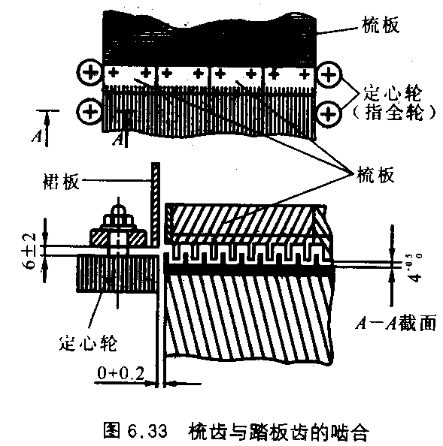
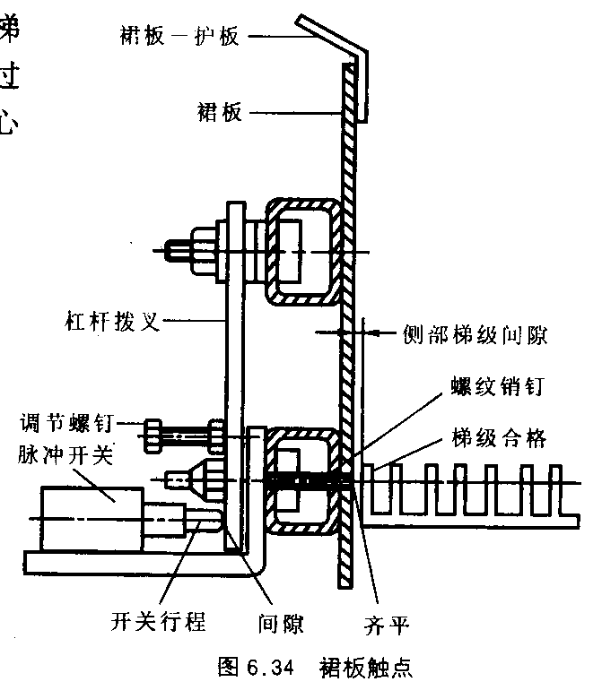
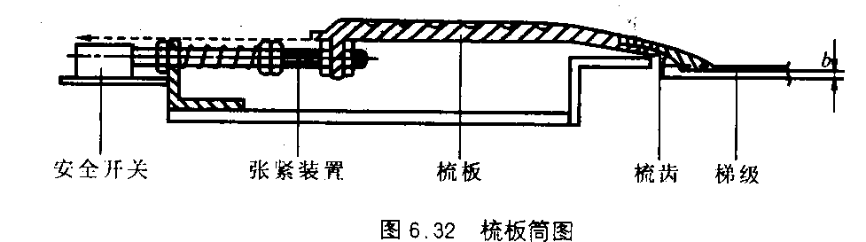
在自动扶梯的上、下出人口处，应检查梯级踏板齿与梳齿啮合情况是否良好。梯级通过定心轮时不可有冲击，如有，则应调整定心 轮，必要时应该调整裙板。梯级与定心轮之间的间隙为0—0．2mm(图6．33)。定心轮侧边要低于踏板顶部4～8mm。梳齿与踏板啮合深度为4=0.5 0mm。裙板与梯级导块之间的间隙每边应为0．5mm(图6．34)。围裙板和梯级之间的侧面间隙海边不大于4mm，两边之和不大于7mm。裙板下部要进行清洁和润滑，因为该处起着梯级的导向作用。图6．34所示是一种裙板触点结构形式。一台自动扶梯有4个裙板触点。如果在梯级与裙板之间卡住物体时，每个触点都能立即使正在运行的自动扶梯停止运行。图示结构的调整裙板方法是：从梯级一侧的相应位置用螺丝刀转动螺钉，使之与裙板齐平，或不低于裙板0．2mm。检查裙板触点的安装情况应拆下裙板的斜角护板(图6．34)，用调节螺钉来调整与脉冲开关有关的杠杆拨叉位置。开关的冲头与杠杆拨叉之间的间隙为0．2mm。脉冲开关的行程约0．3mm。检验安装竣工的裙板触点的方法：可在运行中的梯级侧面即裙板与梯级之间插入一块2～3mm厚的、不太硬的板条，如皮革或毛毡。此时，自动扶梯应能停住。

以上阐述，就某种结构形式而言，随着自动扶梯技术的不断发展，将出现新的结构形式，因而，自动扶梯的安装调试，也将出现新的方法。但以上介绍，可供参考。
三、自动扶梯的验收
1．概述
在自动扶梯安装竣工后第一次使用前，经大修或停用一段时间后重新启用前，都应进行必要的验收检验和试验。
待检验的扶梯应处于可运转状态，由主管部门委托能胜任机构的专业人员来承担。经验收合格后，再报请质检部门进行检测检验。’
2．验收时应提供的资料
(1)计算资料：
①扶梯金属结构静应力分析资料。
②牵引链条(或齿条)的破断强度计算。
③按规定载荷制动距离的计算资料。
④驱动功率的计算。
(2)试验证书：
①梯级或踏步板的静、动态试验证书。
②胶带的断裂强度试验证书。
③紧急制动器的试验证书。
④公共交通型自动扶梯的扶手带断裂强度证书。
⑤超速装置的试验证书。
(3)图样及文件：
①土建布置图。
②电气接线图及符号说明。
③产品合格证书。
④产品使用维修说明书。
⑤安装质量自检报告。
3．验收项目
（1)静态检查：
①梳齿板和端站导向装置是否合适。
②检查制动器安装调整是否合适。
③辅助制动器是否提供。
(2)动态试验：
①测取空载和有载时向下运动的制动距离。
②制造厂应提供出辅助制动器的型式试验证书，指明试验日期及证书的识别号，并经现场试验。
③制造厂提供的超速装置型式试验证书是否有效，指明试验日期及证书的识别号，并经现场试验。
(3)驱动电机电流试验：应说明驱动电机的制造厂、电机编号、额定功率及试验时的电压，记录空载上、下运行电流。
说明提供过载保护的犁式(三相电流中断器、单相过载还是其他形式)。动力网和主 机是否分别提供。
(4)安装间隙检查：
①相邻梯级之间的间隙应不超过6mm。
②梯级踏板或胶带与裙板的间隙应不超过4mm。
③梯级踏板或胶带与裙板两侧的间隙总和应不超过7mm。
④梳齿板根部和梯级踏面之间距离应不超过4mm。
⑤扶手胶带在扶手转向端的人口与地板之间的距离应不小于0．1m，但不大于0．25m。
(5)对地绝缘电阻：动力电路与安全电路应分别测试。
(6)接地：
①所有的金属外壳是否都用黄绿双色线接地或接零。重复接地(或保护接地)电阻值 不大于100(或4)。最大接地保护线的电阻应小于0．5。
②所有没形成一个可靠整体(焊接)，都应单独与保护干线相接。
(7)运行试验：分别上、下行各15min，观察运行过程中及运行后是否有异常情况。
(8)电气保护装置的验收：是否有下列装置且动作正确否。
①紧急停止开关。
②牵引链断链保护装置。
③传动链条破断保护装置。
④护手胶带人口保护装置。
⑤非操纵逆转保护装置。
⑥梳齿板保护开关。
⑦工作制动器。
⑧超速保护开关。
⑨梯级控制装置。
⑩裙板开关。
⑩扶手胶带断带保护装置。
⑩辅助制动器。
⑩相序保护装置。
(9)其他：
1)检查是否提供了下列装置：
①乘客须知／图示。
②与天花板交叉的保护。
③相邻于扶梯扶手的刚性护卫。
④进入机房门的须知。
2)出人口的区域是否符合有关标准的要求。
3)梯级或胶带上方的净空高度是否符合有关标推的要求。

第三节 自动扶梯的检验
扶梯在第一次使用前(安装、大修或间歇一段时间后)经甲乙双方自检和质检后，必
须报请质检部门进行安全技术检验(随同以下资料文件一并上报)：
(1)制造厂提供的资料和文件，包括安装布置图；电气原理图及其符号说明；安装、
调试说明书；使用、维护说明书。
(2)安装单位提供的文件，包括安装验收报告。
(3)使用单位提供的文件，包括同意制造厂变更设计的证明文件。
一、检验项目及要求
新安装的扶梯的检查、验收和试验的主要内容，包括外观检查和验收；功能检查和验收，安全装置效能操作试验；空载条件下的制动试验；导体之间和导体对地之间不同电路的绝缘电阻试验。
新安装和在用自动扶梯的具体项目检验要求：
(1)上平台、下平台机房：
①机房内应保持清洁。
②在机房内应设有可切断动力电源的主开关。
③在机房内应设检修用手提灯电源插座。
④控制柜(屏)安装在机房内，其前应有宽度不小于0．5m，纵深为0．6m的空间。
(2)驱动系统：
①驱动链及扶手驱动链应保证合理的张紧度，其松弛下垂量为10～15mm。
②工作制动器在扶梯运行时，制动闸瓦与制动轮间隙应均匀，间隙不大于3mm。
③梯级链、驱动链与扶手驱动链应保证润滑良好。
④链轮、链条及制动器工作表面应保持清洁。
(3)梯级、梳齿与裙板：
①梯级间的间隙：在使用区域内的任何位置，测量两个连贯梯级的脚踏面，其间隙不应超过6mm。
②梯级与裙板间的间隙：扶梯的裙板设在梯级的两侧，任一侧的水平间隙不大于
4mm或两侧间隙之总和不大于7mm。
③梳齿与梯级齿槽的啮合。梳齿与梯级脚踏板齿槽的啮合深度应不小于6mm。
④梯级导向及梯级水平段。梯级在进入梳齿前，应有导向，梯级在水平运动段内，连贯梯级之间高度误差应不大于4mm，梯级水平段至少为0．8m。
(4)扶手带：
①扶手带超出梳齿的延伸段，在扶梯出入口，延伸段的水平长度，自梳齿齿根起至少为0．3m。
②扶手带开口侧端缘与扶手导轨或扶手支架间的间距，在任何情况下不应大于8mm。
③扶手带中心线距离所超出裙板之间距离应不大于0．45m。
④扶手带人口保护装置。扶手带在扶手转向处的人口与楼层板的间距应不小于0．1m，
不大于0．25m。扶手带在扶手转向处端部至扶手带入口处之间的水平距离，应不小于0．3m。扶手带的导向与张紧，应能使其在正常运行时不会脱离扶手导轨。扶手带距梯级脚踏面的垂直距离，应不小于0．9m，不大于1．1m。
(5)扶栏与裙板：
①朝向梯级一侧的扶栏应是光滑的。压条或镶条的装设方向与运行方向不一致时，其突出部分不应大于3mm，且应坚固和具有圆角或倒角边缘。此类压条或镶条不应装设在裙板上。
②裙板应垂直，上缘或内盖板折线处与梯级脚踏面之间垂直距离应不小于25mm。
③裙板应十分坚固、平整、光滑，相邻裙板应为对接，对接间隙应不大于lmm。
④内盖板和垂直栏板应具有与水平面不小于25°的倾角。
⑤内外盖板的对接处应平齐与光滑，颜色一致。
(6)安全装置：
①应检查的安全装置包括：启动开关；急停按钮；驱动链断裂保护装置；梯级链断裂保护装置；超速限速器；防逆转保护装置；裙板保护装置；扶手带断裂保护装置；扶手带入口保护装置；梳齿板保护装置；扶手带驱动链断裂保护装置；梯级断裂保护装置；断相错相保护装置。
②各种安全保护开关应可靠固定，但不得使用焊接连接。安装后，不得因扶梯的正常运行的振动而使开关产生位移、损坏或误动作。
(7)扶梯使用环境：
①扶梯的出人口处应有足够容纳乘客的区域，宽度应与扶手带中心线之间的距离相 等，深度应从扶手带转折处算起至少为2．5m。如容纳乘客区域宽度增至扶手带中心线之间距离的2倍，该区域深度允许减至2．Om。连贯而无中间出口的扶梯，应具有相同的理论输送能力。
②扶梯在出人口区应有一块安全立足的地面，该地面从梳齿根部算起纵深至少为 0．85m。
③扶梯的梯级上空，垂直净高度应不小于2．3m(经有关部门批准的例外)。
④如建筑物的障碍物会引起伤害，必须采取恰当的预防措施，特别是在楼板交叉处和各扶梯交叉处，应在扶梯的扶栏上方设置一块无任何锐利边缘的垂直护板，其高度应不小于0．30m，且为无孔三角形。如扶手带中心线与任何障碍物之间的距离不小于0．5m，则不须遵照上述要求。
⑤扶梯与楼层地板开口部之间应设防护栏杆和防护栏座。另外，面对扶梯出入口的部分，应设置防儿童钻爬结构的护板。开口与扶梯之间距离在200mm以上的，应设置防物品下落的防护网，护、网的支架应采用钢材制作，网孔直径应小于50mm。
⑥照明：扶梯及其周围，特别是梳齿附近，应有足够的、适当的照明。允许将照明装置设在扶梯本身或其周围。在扶梯出人口，包括梳齿处的照明，应与该区域所要求照度一致。室内使用的扶梯，出人口处的照度不应低于501x，室外使用的扶梯，出入口处的照度不应低于151x。如果国家没有其他规定，则按上述要求。
(8)运行情况及检验：
①扶梯的运行：所有梯级应顺利通过梳齿；所有梯级与裙板不得发生摩擦；连贯两梯级的脚踏板与起步板之间的啮合过程中无摩擦现象。
②整机性能：梯级上下垂直加速度不应大于0．5m／s²；梯级上下行水平加速度不应大于0．5m／s²；在额定功率和额定电压下，梯级沿运行方向空载时所测得的速度与额定速度间的最大允许偏差±5％。在扶梯出入口处楼层板以及梯级脚踏面上方lm处测量扶梯上下行噪音应不大于60dB(A)。
③功能试验：对扶梯，应根据制造厂提供的主要功能表，对其主要功能进行检验。
④安全装置动作试验：扶梯的各种安全保护装置应动作灵敏，可靠。
⑤制动试验：在空载与有载工况下向下运行，扶梯的制动距离应符合表6．1的规定。
若速度在上述额定速度值之间，制动距离用插入法计算。制动距离的测量应在电气制动装置动作时进行。
(9)运行考核：在空载情况下，扶梯连续运行2h不得有任何故障。
表6．1 制动距离
额定速度/m·S⁻¹ | 制动距离/m
0.5  0.65  0.75 | 0.20～1.00  0.30～1.30  0.35～1.50

二、特殊要求
(1)制造扶梯应尽量推荐采用不易燃的材料。必要时，可加设消防喷淋装置。
(2)若扶梯必须在特殊条件下使用(如在露天或暴露在大气中)，其设计标准、元器
件及材料选用，必须满足特殊条件。
三、安全装置的检验
安全装置的检验包括以下内容：
(1)供电电源错相断相保护装置：将总电源输入线断去一相或交换相序，扶梯应不能工作。
(2)急停按钮：扶梯空载运行，人为动作人口或出口处的急停按钮，扶梯应立即停止运行。
(3)扶手带入口保护装置：用手指(或大小相近的物品)插入扶手带入口处，打板连 接保护装置应动作，切断安全回路，扶梯应停止运行。
(4)扶手带断裂保护装置：扶梯空载运行时，人为动作扶手带断裂保护装置，扶梯应停止运行。
(5)防逆转保护装置：扶梯空载运行时，人为使防逆转保护装置动作，扶梯应立即停止运行，且制动器可靠地制动。
(6)超速保护装置：扶梯空载运行时，人为运作超速保护装置，扶梯应立即停止运
行。
(7)裙板保护装置：扶梯空载运行时，在扶梯出入口处的裙板上施加一力，裙板保护装置应立即切断安全回路，扶梯立即停止运行。
(8)梳齿板保护装置：扶梯空载运行时，使用一专用工具卡人梳齿板，使其产生的位移超出与梯级的正常啮合范围，在梳齿不断裂的情况下，梳齿板保护装置应动作，扶梯停止运行。
(9)驱动链断裂保护装置：扶梯空载运行时，人为动作驱动链断裂保护装置，安全回路被切断，制动器立即动作，扶梯停止运行。
(10)梯级链断裂保护装置：扶梯空载运行时，人为动作梯级链断裂保护装置，切断 安全回路，扶梯制动器立即制动，扶梯停止运行。
四、整机性能试验
(1)运行速度测试：
①测试要求：扶梯空载运行，上下运行各测3次。
②测试方法：测量扶梯运行一段距离所需的时间。
(2)扶手带与梯级运行速度差的测试：按上述要求和方法，分别测出扶手带和梯级上 行与下行的运行速度。
(3)制动距离测试：
①测试要求：空载下行或有载下行，测试3次。
②测量方法：扶梯梯级从电气制动装置动作时起至完全停止所运行的距离。将测量结果取平均值。
(4)运行振动加速度测试：
①检验仪器：运行振动加速度测试，推荐采用频率响应范围不低于100Hz的应变式或其他传感器。相应仪表和记录仪器的精度和频率范围应与传感器相匹配。要求记录运行 振动加速度信号的频率范围上限为100Hz。为此，在测试系统中应取相应措施，如在测试系统中加低通滤波器或相应仪表带滤波系统。
②检验方法：在测试梯级运行的垂直振动加速度时，传感器应安放在梯级脚踏面的正中，并紧贴脚踏，传感器的测试方向与脚踏面垂直。
测试梯级运行水平振动加速度时，传感器安放位置不变，但应分别平行于运行方向和垂直于其运行方向。测试在扶梯空载下进行(含测试仪器和测试人员2名)，上行与下行各测1次。
(5)扶梯部件检验：
1)驱动装置检验：
①制动器释放间隙检查：用塞尺测量制动器的闸瓦(制动带)与制动轮全长上的最大 间隙与最小间隙。
②驱动装置跑合运行检验：空载跑合，接通电源，使驱动装置上行、下行各连续运行60min。加载跑合，50％载荷上行下行各连续运行30min；额定载荷时上行下行各连续运行60min。
跑合试验内容：驱动装置运转的平稳性和有无异常响声，各连接件、紧固件有无松 动，跑合试验停机1h后，检查密封处、接合处的渗漏情况。
③温升试验：驱动装置在额定载荷下进行试验，油温冷却条件应与实际使用条件相 同。
试验时，测量减速箱内润滑油温升和驱动电动机定子温升。测量位置应在减速箱壁内侧，温度计测头应浸入润滑油中。每5rain记录一次润滑油温度，油温稳定后试验时间不少于30min。温升试验可和驱动装置跑合试验同时进行。
④运行噪音试验：在驱动装置前后左右最外侧lm处，高度为0．5m及驱动装置1／2 高度处，取4个测点；在驱动装置正上方高lm处，取一测点。测此5处驱动装置空载运行的噪音值，上行下行各测1次。
2)梯级抗弯试验
①静态试验：该试验应对完整的梯级，包括滚轮通轴或短轴(如果有的话)，在水平 位置(水平支撑)及梯级可适用的最大倾斜角度(倾斜支撑)情况下进行。试验方法，是在梯级脚踏面中央部位，通过一块钢制垫板，垂直施加一个3000N的力(包括垫板重量)。垫板面积为200mmx300mm，厚度至少为25mm，并使其200mm的一边与梯级前缘平行。试验中测量梯级脚踏面的挠度。试验结束后，检查扶栏应无永久变形。
②动态试验：应在可适用的最大倾斜角度(倾斜支撑)情况下，与滚轮(不转动)通轴或短轴(如果有的话)一起进行试验。
试验中如有滚轮损坏，允许更换。试验采用与静态试验同样的垫板。试验以5～20Hz 之间的频率，施加500—3 000N之间的脉动载荷，进行不低于5×106次循环。借此获得一个无干扰的谐振力波荷应垂直施加于垫板上面。试验结束后，检查梯级是否断裂，以及有无永久变形(不得大于4mm)。
3)扶手带断裂强度试验
在试验室试验台架上，把扶手带试件两端固定，然后均匀缓慢加载，使其受拉直至断裂，记录断裂之前的最大承受力。
4)扶栏装置的强度和刚度试验：试验时，扶栏装置的安装、固定要与其实际工作状态相符。
①扶手带表面受力试验：在0．5m长的扶手带表面，垂直施加一个900N的均布力，检查受力后扶栏装置的变形、位移或断裂情况。
②扶栏受力试验：将500N的力垂直作用于栏板的任一部位，此力均匀分布在25cm² 的面积上，检查其凹陷变形量(不得大于4mm)。试验载荷消除后，检查扶栏应无永久变形。
③裙板受力试验：将1500N的力垂直作用于裙板最不利的部位，此力均匀分布在25cm²的面积上。受力时，检查其凹陷变形量。试验载荷消除后，检查扶栏应无永久变形。
5)电气装置试验：
①绝缘试验：用500V兆欧表检查控制柜(屏)内各导体之间及导体对地之间的绝缘 电阻\动力电路、安全装置电路及其他电路分别检查。试验时，电子元器件应予以断开。
②耐压试验：导电部分对地之间施以电路最高电压的2倍再加上1000V，历时lmin，
然后检查各导电部分对地之间的绝缘。试验时，电子元件应予以断开。控制柜(屏)耐压试验时，250V以下的电路部分除外。
③控制柜(屏)功能模拟试验：将已装配好的控制柜(屏)接到模拟试验台上，检查 其功能是否正确、齐全。
复习思考题
1．自动扶梯有哪些主要零部件?
2．对自动扶梯润滑的重要作用是什么，它是如何进行润滑的?
3．扶梯的主要安全装置有哪些?
4．现场拼接扶梯时，应注意哪些安全事项?
5．怎样对自动扶梯进行调试，其安全注意事项有哪些?
6．对自动扶梯验收时主要应验收哪些部位?
7．检验时应对扶梯进行些什么试验?

